МБДОУ детский сад общеразвивающего вида «Родничок»

с. ВерхопеньеИвнянского района Белгородской области

**Подбор художественной литературы для обсуждения с детьми старшей группы в центре «Загадочный космос»**

Подготовила воспитатель

Воронкова Н. В.

**Авторская сказка в стихах «Там, на космических дорожках»**

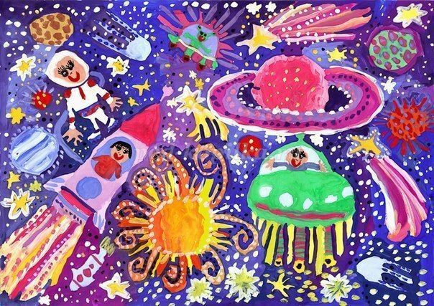

**Описание.** Сказка повествует о необычном космическом путешествии на планету Марс двух девочек, сестрёнок Саши и Даши, и о тех приключениях, которые с ними произошли.

Путешествовать все любят,  
Все хотят увидеть мир.  
Папа с мамой любят горы,  
Они едут на Памир,   
А меня с сестрёнкой Дашей  
К бабушке отвозят нашей,   
В деревеньку у реки,  
Где синеют васильки.

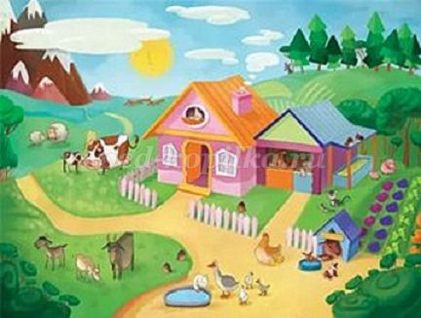

День за днём у нас проходит,  
Бабушка с нас глаз не сводит.  
Но однажды в выходной  
Занялась она стряпнёй.

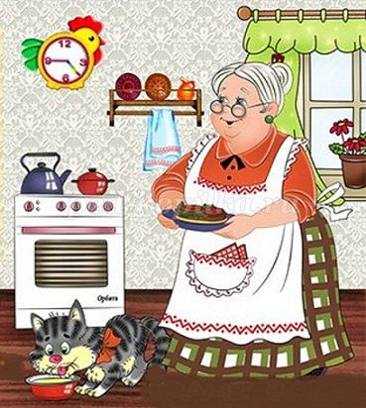

Мы с сестрёнкой не мешали,  
Во дворе одни играли.  
Тут-то и случилось ЧУДО!  
Он пришёл из НИОТКУДА…  
И спросил, понизив голос:  
«Дети, вы хотите в космос?»

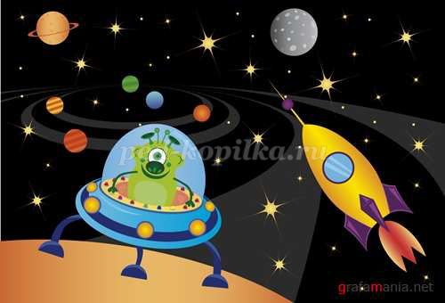

Он – космический пришелец,  
На планете Марс владелец  
Огородов и садов,  
Вкусных ягод и плодов.  
  
Мы с сестрой переглянулись  
И лукаво улыбнулись:  
«Ну конечно же хотим!..  
Всё! Ура! На Марс летим!»  
  
И вот уже летит вперёд  
Загадочный наш Марсолёт,  
Огни мелькают за кормой,  
Мы покидаем дом родной.

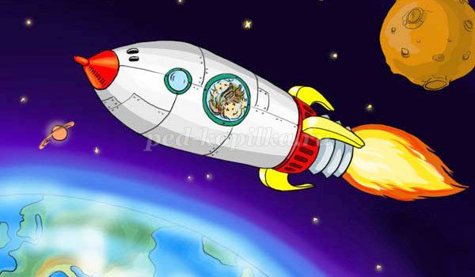

Смотрим мы в иллюминатор,  
Там такая красота!  
Сообщает навигатор,  
Где Сатурн, а где Луна.

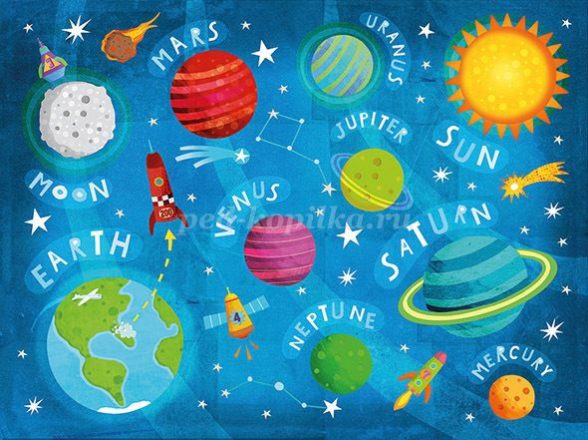

Очень долго мы летели,  
Даже кушать захотели.  
Тут пришелец объявляет:  
«Вас планета Марс встречает!»

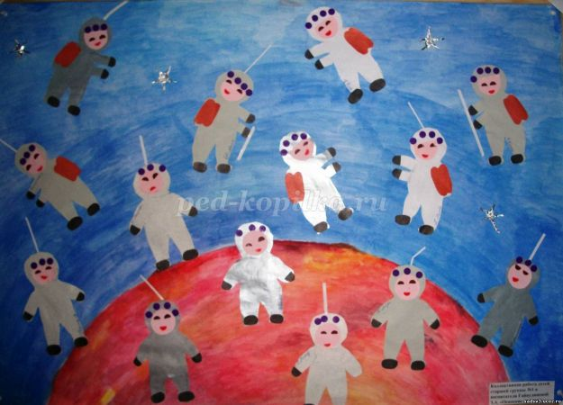

Марсолёт наш опустился,  
Серебристый люк открылся,  
И неведомая сила  
Нас с сестрёнкой подхватила,  
Закрутила-закрутила  
И на поле опустила.

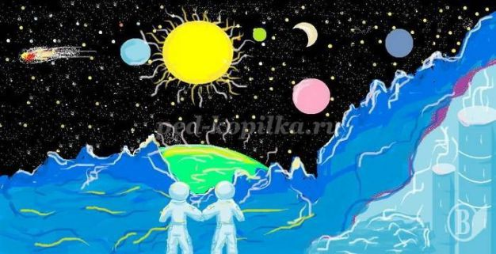

Поле Марсовым зовётся,  
Красный свет над полем льётся,  
И стоит на поле том   
Марсианский Чудо-дом.

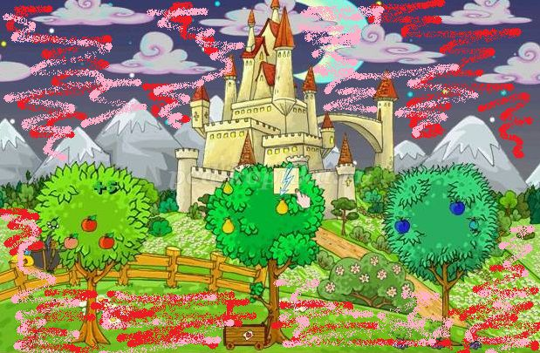

А вокруг - цветущий сад,  
Вот сюда бы всех ребят!  
Посмотреть и подивиться,  
И конечно, угоститься  
Марсианскими дарами –   
Фруктами и овощами.

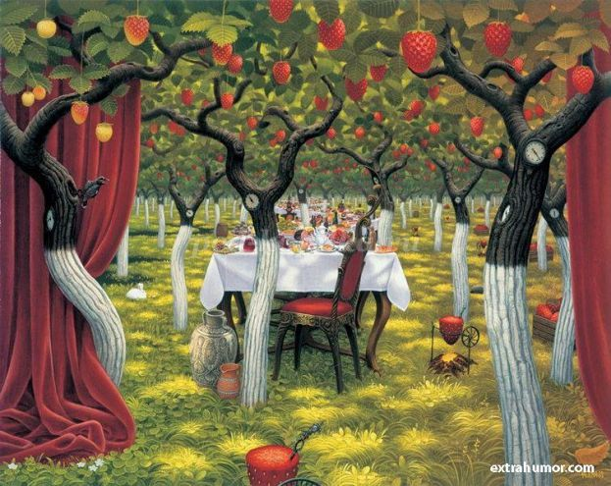

Мы с сестрёнкой обомлели,  
С аппетитом ели, ели –   
Марсианскую клубнику,   
Марсианский виноград,  
А пришелец улыбался –   
Было видно, что он рад.  
  
Целый день планета Марс  
Удивляла с Дашей нас.  
Мы смеялись и шутили,  
А потом… вдруг загрустили.

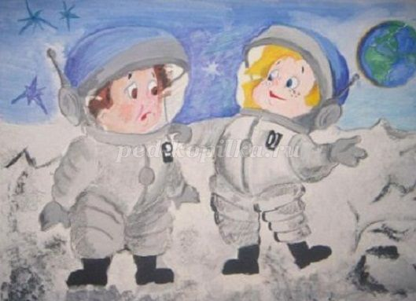

Захотелось нам домой,  
К нашей речке голубой,  
Где стволы берёз белеют,  
Васильки в траве синеют,  
Где родились мы, росли  
В ласковом тепле Земли!

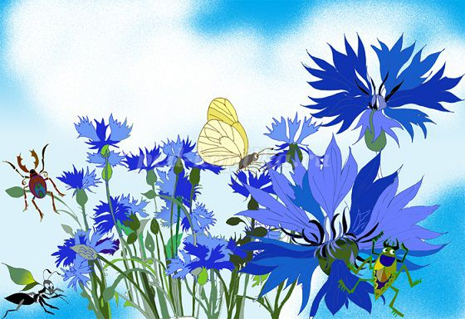

**Сказка о космосе**

Знаешь ли ты, что такое звезды? Эти маленькие яркие огоньки в небе красиво сияют каждую ночь. Они очень похожи на крошечных светлячков, разлетевшихся по черному небосводу. Их может увидеть каждый, как и Луну или Солнце. Но это далеко не единственные жители неба. Там, в далекой – далекой темноте, в глубине этого самого черного неба, живет еще много самых разных планет. Все планеты круглые, как Луна, но все они очень разные. А знаешь почему?

Давным-давно жили были девять планет. Все они жили в Солнечной системе и очень любили и уважали Солнце – их главную, единственную и самую красивую звезду. У каждой планеты было имя. Это были две сестрицы — Венера и Земля, и 7 братьев: Меркурий, Марс, Юпитер, Сатурн, Уран, Нептун и Плутон.

Меркурий, Венера, Земля, Марс, Юпитер, Сатурн, Уран и Нептун постоянно ссорились. Каждый из них хотел быть самым красивым и постоянно пытался доказать это. Один лишь Плутон скромно стоял в стороне и изредка пытался помирить своих братьев и сестер, но те никогда его не слушались. И вот однажды их ссора разгорелась особенно жарко.

— Вы просто невыносимы! – говорила Венера. Я самая красивая и очаровательная! У меня даже имя необычное!

— Нет, это я самый красивый! – утверждал Марс, краснея от злости. Он всегда становился красным, когда волновался или злился.

— Что вы спорите? Самый красивый тут я – потому и нахожусь ближе всех к Солнцу! Я больше всех ему нравлюсь! – твердил Меркурий.

После долгих споров планеты так рассорились и разобиделись, что надулись друг на друга, и разлетелись в разные концы Солнечной системы, чтобы никогда больше не общаться. Плутон, который очень любил своих братьев и сестер, сильно расстроился и не знал, что же ему теперь делать. И тут он вспомнил, что когда-то слышал от пролетавшего мимо метеорита (большого камня), что далеко-далеко, на краю неведомой галактики, есть звезда-волшебница по имени Бетельгейзе, которая всегда помогает приходящим к ней планетам и звездочкам. И решил Плутон пойти к ней и попросить помощи. Собрался он и отправился в далекий путь.

Шел он очень долго, повстречал немало разных по размеру планет и звезд, как однажды увидел что-то необычное – вдали виднелось большое белое пятно. Оно выглядело очень странно, словно кто-то рассыпал множество белых крупинок или пролил что-то. С опаской приближался Плутон к этому странному пятну. Но когда он подошел поближе, то увидел, что это множество звездочек разной величины собрались вместе и весело водят хороводы и танцуют.

— Вы всегда так дружно живете? – удивился Плутон. И почему вас тут так много?

— Мы – одна большая галактика, или дружная семья. Название нашей галактики — Млечный путь, и мы всегда рады гостям! Оставайся с нами!

— Спасибо, но я не могу. У меня тоже есть семья, но не такая дружная, как ваша. И я очень хочу это исправить. Я ищу звезду-волшебницу Бетельгейзе.

— Тогда ты идешь по верному пути! Тебе надо пройти мимо нас и пройти прямо еще немного. Но будь осторожен – там дальше много черных дыр. Если попадешь в одну из них – никогда не вернешься домой! Мы дадим тебе немного звездной пыли – если почувствуешь, что тебя начинает затягивать в черную дыру – просто брось в ее сторону горстку пыли и скажи: «Черных дыр я не боюсь, Звездной пылью сберегусь!» — и она отступит. Но помни – отступают они совсем ненадолго!

Поблагодарил Плутон звездочек и пошел дальше. Путь его продолжался, и с каждым шагом вокруг становилось все темнее. Вот уже и под ногами ничего не видно, и рядом никого – ни звезд, ни планет. Пробирался Плутон очень медленно и аккуратно, чтобы не оступиться. И вдруг почувствовал, словно кто-то схватил его за ногу и тянет куда-то. Он попытался вырвать ногу и убежать, но ничего не вышло. Нечто медленно, но верно затягивало его все глубже и глубже. Тогда он понял – это черная дыра. Плутон сделал еще несколько попыток вырваться и тут вспомнил про мешочек со звездной пылью, который ему подарили милые звездочки. Достав немного пыли, он быстро кинул ее назад и проговорил:

«Черных дыр я не боюсь, Звездной пылью сберегусь!»

И сразу почувствовал, что его никто не держит. Бегом пустился Плутон подальше от этого места. Он не помнил, как и куда бежал, как очутился на открытом светлом пространстве. Здесь было светло и тепло. И все это – благодаря большой и красивой звезде, улыбавшейся ему.

— Здравствуйте, — сказал Плутон – не подскажете, как мне найти звезду-волшебницу Бетельгейзе?

— Здравствуй, Плутон – ответила звезда. Я и есть Бетельгейзе. Я очень рада видеть тебя, и буду рада помочь твоей беде. Ведь ты не просто так проделал этот длинный и опасный путь? Чего ты хочешь?

— Я очень хочу помирить своих братьев и сестер, чтобы они вернулись снова к Солнцу и жили в мире. Но я не знаю, как это сделать. Научи меня, дорогая звезда, помоги мне справиться с этой бедой.

— Ты очень добрый, Плутон. В твоих братьях и сестрах живет зависть и гордыня. И изгнать их не так просто. Я могу помочь тебе, но многое будет зависеть только от тебя. Я дам тебе 8 волшебных мешочков. Каждый мешочек – это небольшой подарок для твоих братьев и сестер. Это частица красоты, которая сделает твоих родных необычными и удивительными. Ты сам должен решить, что именно кому подарить. Но чтобы они стали добрыми и научились жить дружно и делать добрые дела, одной красоты мало. Им еще нужен кусочек твоей доброты. К сожалению, его дать им можешь только ты сам. Помни: отдавая каждый из этих мешочков, ты будешь отдавать и частичку себя, а потому сам ты будешь становиться с каждым разом все меньше и меньше.

— Я готов поделиться своей добротой! – сказал Плутон. Для меня моя семья важнее всего.

Он поблагодарил звезду-волшебницу за подарки для своих братьев и сестер, и собрался, уже было, в обратный путь, как вдруг под ним засияли маленькие звездочки – они выстроились небольшим облачком и быстро перенесли его обратно домой. Это были его новые друзья из Млечного пути, которые иногда помогали волшебнице возвращать путешественников домой.

«Что же мне подарить моим братьям и сестрам?» — раздумывал Плутон, перебирая в руках мешочки. Я очень хочу, чтобы они порадовались подарку.

Первой он встретил сестру Землю. Он протянул ей мешочек и сказал: «Вот, возьми. Это подарок для тебя. Теперь ты будешь самой цветной и самой необычной планетой! Твой наряд окрасится в голубые, зеленые, желтые и белые цвета!» Земля взяла мешочек в руки, аккуратно развязала его, и сразу всю ее, словно невидимым покрывалом, окутали волшебные светящиеся искорки. Когда же они пропали, Землю было не узнать: из серой и тусклой она стала невероятно красивой. Ее платье переливалось голубыми, зелеными, белыми цветами. Голубые моря и океаны, синие ленточки рек разливались по ее поверхности, желтыми просторами растянулись пустыни, зеленые леса яркими пятнами красовались тут и там. Счастливая сестра не могла поверить своим глазам. Она была рада, но самое главное – она поняла, что счастье не только в красоте. Ее сердце стало добрым и теплым. И ей стало очень стыдно за свое поведение.

Плутон же почувствовал, как он начал сжиматься и уменьшаться. Но его это не остановило. Следующей в его списке была гордая Венера. Для нее Плутон приготовил необычный подарок: он подарил ей небывалую яркость. Теперь своей яркостью Венера не затмевала разве что само Солнце. Плутон же стал еще меньше.

Меркурию он подарил скорость. С тех пор Меркурий быстрее всех делает оборот вокруг Солнца. Он так и остался небольшого размера, но никто не может сравниться с ним в скорости, и он очень горд этим.

Марсу Плутон подарил красивый красный плащ, и теперь Марс был красным не от злости или волнения, а сам по себе. Красивый цвет с необычными узорами, словно по поверхности Марса разлились реки и выросли горы, сделали Марс одним из первых красавцев среди планет.

Юпитеру, своему самому большому по размеру брату, Плутон подарил удивительные коричневые полосы, сделавшие его необычным и красивым, и 79 небольших планет-спутников, которые теперь всегда находятся рядом с ним и крутятся вокруг него.

«Сатурн меньше Юпитера, но он тоже хочет быть красивым и всегда мечтал стать больше» — думал Плутон. Подарю я ему кольца, и пусть они будут яркие, большие и заметные. Пусть ширина всех этих колец будет такой, чтобы их было видно издалека. Они сделают Сатурна больше, как он и мечтал. Так у Сатурна и появилось множество красивых плоских колец, которые сделали его необычным и очень красивым.

Урану Плутон подарил темно-синий цвет, который очень шел его серьезности и деловитости. С тех пор Уран стали называть голубой планетой Солнечной системы.

Нептуну достался светлый голубой цвет и шесть небольших колец, что сделало его вполне счастливым. Ведь небольшой по размеру Нептун до этого не замечали его бóльшие по размеру братья и сестры.

Все планеты стали по-настоящему красивыми – каждая по-своему. Но самое главное – они поняли, что нет ничего важнее дружбы и заботы друг о друге. Каждый раз, глядя на маленького серого Плутона, они вспоминали о том, что ради них он отдал часть себя, и стал самым маленьким и тусклым, и понимали – нет ничего важнее настоящей дружбы и доброты.

С тех пор все планеты Солнечной системы живут дружно и счастливо. Они больше не спорят и не ссорятся, потому что стали добрыми и красивыми. А что же Плутон? С тех пор его называют карликовой планетой Солнечной системы, но его ничуть не беспокоит его маленький размер и серый цвет. Он счастлив, потому что его мечта тоже исполнилась — у него есть большая и дружная семья. И как в старые добрые времена, все они дружно крутятся вокруг Солнца.

Автор: Писарева Светлана

**Стихотворения**

**Марс**  
А во тьме,  
Горя багровым светом,  
Из глубин  
Космического льда  
Смотрит Марс —  
Безлюдная планета,  
Хмурая военная звезда.

С. Золотцев

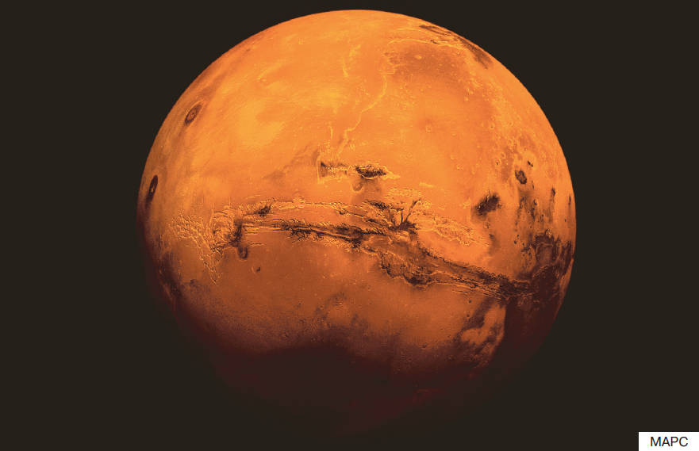

На севере звезда видна,  
И называется она  
Полярною звездой.  
Она надежный друг людей,  
И две Медведицы при ней  
Среди космических огней  
Всё ходят чередой.

В. Лепилов

Что такое звезды?  
Если спросят вас —  
Отвечайте смело:  
Раскаленный газ.  
И еще добавьте,  
Что притом всегда  
Ядерный реактор —  
Каждая звезда!

Р. Алдонина

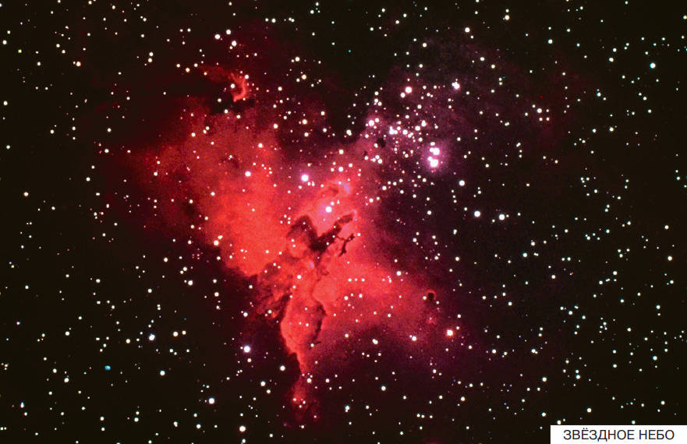

Мне сказал конструктор главный:  
– Будет взлет не очень плавный…  
Будет сердце, может быть,  
Часто в пятки уходить…  
– Задеру повыше пятки,  
Вот и будет все в порядке!  
И тогда за весь полет  
Сердце в пятки не уйдет.

А. Шлыгин

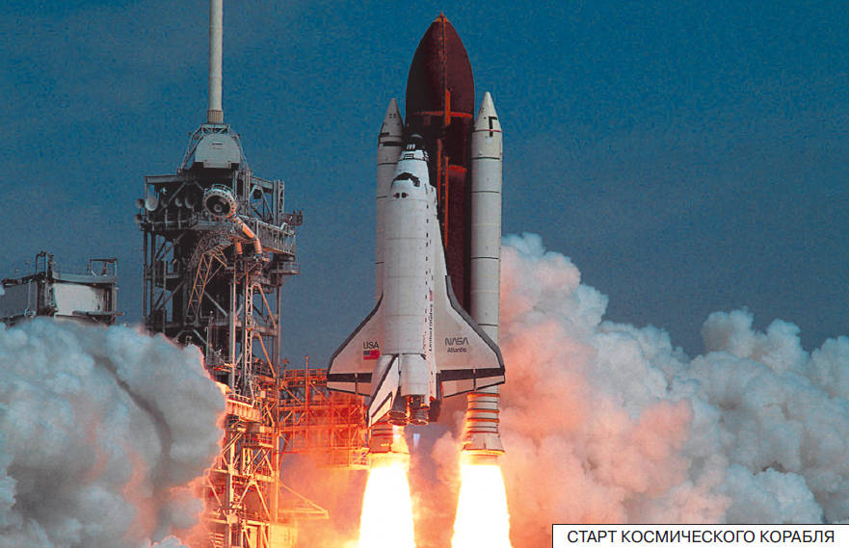

**В космосе так здорово!**

В космосе так здорово!

Звёзды и планеты

В чёрной невесомости

Медленно плывут!

В космосе так здорово!

Острые ракеты

На огромной скорости

Мчатся там и тут!

Так чудесно в космосе!

Так волшебно в космосе!

В настоящем космосе

Побывал однажды!

В настоящем космосе!

В том, который видел сквозь,

В том, который видел сквозь

Телескоп бумажный!

О. Ахметова

**Улыбка Гагарина**

Я помню, солнце в этот день искрилось:

Какой был удивительный апрель!

И в сердце радость с гордостью светилась:

Из космоса Гагарин прилетел!

Его все по улыбке узнавали -

Такой улыбки не было второй!

Весь мир рукоплескал! Все ликовали:

Гагарин облетел наш шар земной!

С тех пор приблизились неведомые дали,

Осваивают космос корабли.

А начинал - российский, славный парень,

ГАГАРИН - ПЕРВЫЙ КОСМОНАВТ ЗЕМЛИ!

И. Левченко

**У космонавтов праздник!**

Денёк особый к нам пришёл

У космонавтов праздник!

Об этом знает хорошо

Тихоня и проказник!

И все твердят, кому не лень,

Всегда одно и тоже:

Раз я родился в этот день,

Стать космонавтом должен!

Нет, астронавтом не хочу.

Скорее – астрономом.

Я все планеты изучу,

Не выходя из дома.

Но, может, всё-таки врачом? -

Проблем в семье не будет,

Всегда подставлю я плечо

Родным и близким людям.

А путешественником стать

Мечтают все мальчишки-

Чтоб страны, земли открывать,

Писать об этом книжки.

У космонавтов юбилей

И мне сегодня десять…

А что душе моей милей,

Ещё есть время взвесить!

Н. Родвилина

**Голубой метеорит**

Где-то в космосе

Летит

Голубой метеорит.

Ты идёшь,

А он летит.

Ты лежишь,

А он летит.

Ты заснул,

Но всё летит

В космосе

Метеорит.

Ты помалу подрастёшь,

Станешь астрономом,

И однажды вечером

Ты пойдёшь к знакомым.

Вдруг репродуктор

Говорит:

«В тайгу упал метеорит».

Весь мир взволнован,

Мир шумит:

- В тайгу упал метеорит!

Наутро

Скажешь ты друзьям,

Простившись со столицей:

«Я не приду сегодня к вам,

Я в полдень вылетаю сам

С одной из экспедиций».

Тебе сегодня

Восемь лет,

Перед тобой

Весь белый свет,

Но где-то

Во Вселенной

Летит,

летит,

летит,

летит

Твой голубой метеорит -

Подарок драгоценный.

Так вот:

Пока он мчится,

Поторопись учиться.

Роман Сеф

Сказал «поехали» Гагарин,

Ракета в космос понеслась.

Вот это был рисковый парень!

С тех пор эпоха началась.

Эпоха странствий и открытий,

Прогресса, мира и труда,

Надежд, желаний и событий,

Теперь все это - навсегда.

Наступят дни, когда пространство

Кто хочет, сможет бороздить!

Хоть на Луну, пожалуйста, странствуй!

Никто не сможет запретить!

Вот будет жизнь! Но все же вспомним,

Что кто-то первым полетел.

Майор Гагарин, парень скромный,

Открыть эпоху он сумел.

Махмуд Отар-Мухтаров

**Загадки**

В небе виден желтый круг

И лучи, как нити.

Вертится Земля вокруг,

Словно на магните.

Хоть пока я и не стар,

Но уже ученый –

Знаю, то - не круг, а шар,

Сильно раскаленный.

(Солнце)

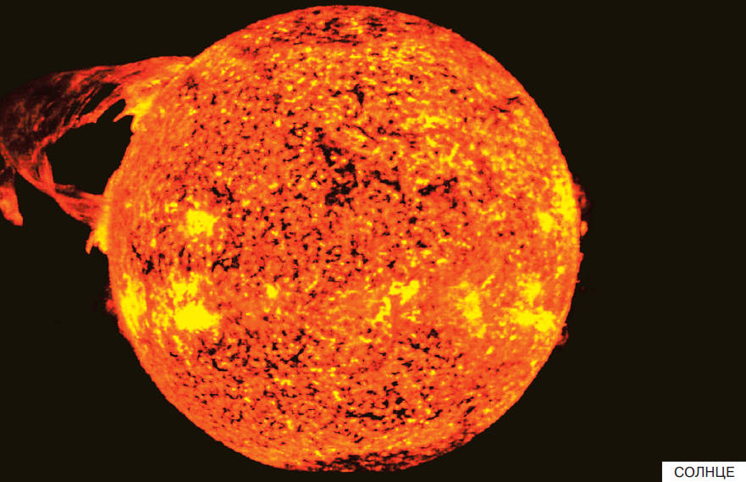

Ночью с Солнцем я меняюсь

И на небе зажигаюсь.

Сыплю мягкими лучами,

Словно серебром.

Полной быть могу ночами,

А могу - серпом.

(Луна)

В космосе сквозь толщу лет  
Ледяной летит объект.  
Хвост его — полоска света,  
А зовут объект…

(Комета)

Осколок от планеты  
Средь звезд несется где—то.  
Он много лет летит—летит,  
Космический …

(Метеорит)

Выше леса, выше гор расстилается ковер.  
Он раскинут над тобой и надо мной,  
То он серый, то он синий, то он ярко—голубой.

(Небо)

Синий поднос  
И высок и просторен,  
Не счесть на подносе  
Рассыпанных зерен.

(Небо и звезды)

Стремительно мчится  
Учёная жар—птица.  
Тело — броня,  
Хвост — из огня.  
Команду с Земли  
Услышит вдали  
И чётко приказ  
Исполнит тотчас.  
Как смерч, налетит  
И цель поразит.  
Жар—птицы повадки  
Развить без оглядки.

(Ракета)

В синем небе огонек  
Все внимание привлек,  
Он вокруг земли летает,  
Нам приветы посылает.  
(Спутник)

**Источники:**

<https://ped-kopilka.ru/blogs/klyuka-natalija/avtorskaja-skazka-v-stihah-tam-na-kosmicheskih-dorozhkah-dlja-detei-5-9-let.html>

<http://www.eduportal44.ru/Neya/DS-6/SiteAssets/DocLib78/Домашняя/Рассказы%20и%20сказки%20о%20космосе.pdf>

<https://iknigi.net/avtor-viktor-moroz/72855-rasskazhite-detyam-o-kosmose-viktor-moroz/read/page-1.html>

<https://nsportal.ru/detskiy-sad/raznoe/2020/02/08/kartoteka-zagadok-o-kosmose>

<https://www.maam.ru/detskijsad/stihi-o-kosmose-i-ne-tolko.html>

<https://nsportal.ru/detskiy-sad/okruzhayushchiy-mir/2017/01/15/kartoteka-zagadok-na-temu-kosmos>